Утверждено
постановлением администрации
муниципального округа город
Кировск Мурманской области
От_______________ №________

ПРАВИЛА
регулирования архитектурно-художественного оформления и внешнего облика фасадов зданий, строений, сооружений на территории муниципального округа город Кировск Мурманской области

1. Общие положения

1.1 Настоящие Правила регулирования архитектурно-художественного оформления и внешнего облика фасадов зданий, строений, сооружений (далее – Правила) устанавливают единые требования по изменению архитектурного облика и содержанию фасадов зданий, строений, сооружений, ограждающих конструкций в целях обеспечения комплексного решения существующей архитектурной среды, сохранения архитектурно-исторического наследия, формирования целостного архитектурно-художественного облика фасадов зданий, строений, сооружений на территории муниципального округа город Кировск Мурманской области.
1.2 Настоящие правила разработаны в соответствии с Гражданским кодексом Российской Федерации, Федеральным законом от 25.06.2002 № 73-ФЗ «Об объектах культурного наследия (памятниках истории и культуры) народов Российской Федерации», Федеральным законом от 06.10.2003 № 131-ФЗ «Об общих принципах организации местного самоуправления в Российской Федерации», Федеральным законом от 13.03.2006 № 38-ФЗ «О рекламе», Федеральным законом от 28.12.2009 № 381-ФЗ «Об основах государственного регулирования торговой деятельности в Российской Федерации», Решением Совета депутатов муниципального образования город Кировск от 31.10.2017 № 95 «Об утверждении Правил благоустройства и обеспечения чистоты и порядка на территории муниципального образования город Кировск с подведомственной территорией», постановлением администрации муниципального округа город Кировск Мурманской области «Об утверждении Правил установки, эксплуатации и содержания информационных конструкций на территории муниципального округа город Кировск с подведомственной территорией Мурманской области», «Дизайн-кодом арктических поселений»
1.2 Требования настоящих правил распространяются на все здания, строения и сооружения, ограждающие конструкции, расположенные на территории муниципального округа город Кировск Мурманской области, независимо от назначения здания, вида собственности, этажности, материалов и годов постройки.
1.3 Владельцы зданий, строений, сооружений, а также организации, обеспечивающие содержание зданий, строений, сооружений, должны обеспечивать содержание фасадов и ограждающих конструкций зданий, строений, сооружений в соответствии с требованиями настоящих правил.
1.4 Под изменением архитектурного облика зданий, строений, сооружений, ограждающих конструкций понимается:
- изменение колористической организации и замена материала отделки фасадов зданий, строений, сооружений и их отдельных конструктивных элементов;
- изменение конструкции крыши, материала кровли, элементов снегозадержания и водоотведения;
- создание, изменение или ликвидация крылец, навесов, козырьков, карнизов, балконов, лоджий, веранд, террас, эркеров, декоративных элементов, дверных, витринных, арочных и оконных проемов;
- установка или демонтаж дополнительного оборудования, элементов и устройств (наружные блоки систем кондиционирования и вентиляции, банкоматы, элементы архитектурно-художественной подсветки, антенны, видеокамеры, почтовые ящики, часы, электрощиты, кабельные линии, флагштоки).
1.5 Администрация муниципального округа город Кировск с подведомственной территорией Мурманской области (далее – Администрация города Кировска) осуществляет функции и полномочия, связанные с архитектурно-художественным оформлением и внешним обликом фасадов зданий, строений, сооружений на территории муниципального округа город Кировск Мурманской области.
Комитет по управлению муниципальной собственностью Администрации города Кировска (далее – Комитет) входит в структуру Администрации города Кировска и является уполномоченным органом, отвечающим за осуществление функций, связанных с реализацией настоящих Правил.
1.6 Понятия, используемые в настоящих Правилах:
- архитектурное решение – авторский замысел архитектурного объекта, его внешнего и внутреннего облика, пространственной, планировочной и функциональной организации, зафиксированный в архитектурной части документации для строительства и реализованный в построенном архитектурном объекте;
- фасад – наружная поверхность стены, ограждающей здание, как правило, самонесущей, включая навесные стены, наружную облицовку или другие виды наружной чистовой отделки;
- дополнительное оборудование – экраны, жалюзи, ограждения витрин, приямки на окнах подвальных, цокольных этажей, наружные блоки систем кондиционирования и вентиляции, маркизы, антенны, видеокамеры, почтовые ящики, часы, банкоматы, электрощиты, кабельные линии, вывески, информационные и рекламные конструкции, решетки, элементы архитектурного освещения, флагштоки;
- нестационарный торговый объект – временное сооружение без фундамента или полностью передвижная конструкция, может быть, как небольшой павильон (киоск), который стоит на одном месте, так и фургон, который ездит по городу;
- информационная конструкция – вывеска, объект благоустройства, выполняющий функцию информирования населения города;
- рекламная конструкция – щиты, стенды, строительные сетки, перетяжки, электронные табло, воздушные шары, аэростаты и иные технические средства стабильного территориального размещения, монтируемые и располагаемые на внешних стенах, крышах и иных конструктивных элементах зданий, строений, сооружений или вне их, а также на остановочных пунктах движения общественного транспорта.
2. Основные цели

2.1 Целью настоящих Правил является формирование основных направлений развития архитектурно-художественного облика муниципального округа город Кировск Мурманской области путем:
- комплексного подхода к оформлению и оборудованию фасадов зданий;
- упорядочения, регулирования и контроля деятельности в данной сфере, в том числе создания необходимой нормативно-правовой базы;
- формирования благоприятного социального климата для привлечения материальных, финансовых, интеллектуальных и иных ресурсов в развитие архитектурной среды населенных пунктов.

3. Общие требования к архитектурному облику фасадов зданий, строений, сооружений

3.1 Основным требованием к фасадам зданий, строений, сооружений является стилевое единство архитектурно-художественного образа, материалов и цветового решения. Изменение архитектурного облика фасада осуществляется в порядке, исключающем ухудшение сохранности и внешнего вида фасадов зданий различного назначения.
3.2 Цветовое решение зданий и строений должно соответствовать характеристикам и стилевому решению фасада, функциональному назначению объекта, существующему цветовому оформлению застройки улиц и прилегающим к ним территориям, на которых размещаются здания и строения.
3.3 Основным условием для фасадов зданий и строений является обеспечение при визуальном восприятии здания, строения, сооружения стилевого единства его архитектурного облика, достигаемое взаимоувязкой форм, материалов, цветового решения и характера размещения всех деталей и элементов здания, строения, сооружения: подчинение системе горизонтальных и вертикальных осей, членению фасадов здания, строения, сооружения, с учетом принятых приемов архитектурно-художественной композиции объемно-пространственного построения здания и строения.
Архитектурное решение внешнего вида фасадов здания, строения, сооружения должно предусматривать единую цветовую гамму стен фасада, единую конфигурацию, цвет, материал переплетов оконных и дверных блоков, остекления балконов и лоджий, ограждений балконов и лоджий, форму и внешний вид архитектурных деталей, кровли, козырьков над всеми входными группами в здание, строение, сооружение, водосточной системы.
3.4 Архитектурное решение фасадов объекта формируется с учетом:
- функционального назначения объекта (жилое, промышленное, административное, культурно-просветительское, физкультурно-спортивное и т.д.);
- местоположения объекта в структуре города;
- зон визуального восприятия (участие в формировании силуэта и/или панорамы, визуальный акцент, визуальная доминанта);
- типа окружающей застройки (архетип и стилистика);
- тектоники объекта;
- архитектурной колористки окружающей застройки.
3.5 Изменение локальных участков фасада здания и строения, связанного с изменением, размещением деталей, элементов и дополнительного оборудования, должно осуществляться с учетом комплексного решения архитектурного облика всех фасадов здания и строения.
3.6 Под изменением внешнего вида фасадов зданий, строений, сооружений понимается:
- создание, изменение или ликвидация крылец, навесов, козырьков, карнизов, балконов, лоджий, веранд, террас, эркеров, декоративных элементов, дверных, витражных, арочных и оконных проемов;
- замена облицовочного материала;
- покраска фасада, его частей в колер, отличный от колера здания, строения, сооружения;
- изменение конструкции крыши, материала кровли, элементов безопасности крыши, элементов организованного наружного водостока;
- установка или демонтаж дополнительного оборудования.
3.7 При изменении материалов отделки фасадов здания и строения, изменении конструкции крыши, материала кровли, элементов безопасности крыши, создании, изменении крылец, навесов, козырьков, карнизов, балконов, лоджий, веранд, террас, эркеров, декоративных элементов, дверных, витринных, арочных и оконных проемов, установке дополнительного оборудования, элементов и устройств не допускается закрывать существующие декоративные архитектурные и художественные элементы и детали фасадов, обеспечивающих при визуальном восприятии стилевое единство архитектурного облика здания и строения.

4. Стандарт отделки и колористических решений фасадов зданий, строений, сооружений

4.1 Система фасадов и элементов, включая их текстуру, фактуру, цвет, ритм, создает визуальный облик застройки и городской среды арктических поселений. Совокупность данных элементов формирует образ города, подчеркивает его характер.
4.2 Общие требования к фасадам зданий, строений, сооружений:
- запрещается «кусочная» отделка фрагментов фасадов в рамках одного здания. В частности, при оформлении входных групп коммерческих помещений первых этажей запрещается использование разных материалов отделки и цветов;
- все фасады в рамках одного здания должны иметь единое цветовое решение. При проведении капитального ремонта не допускается выкрашивать торцы здания или его фрагменты другим цветом (если только это не предусмотрено архитектурным замыслом объекта);
- при закрашивании вандальных граффити или фрагментарном ремонте фасада не допускается делать «заплатки» с использованием цвета, отличного от имеющегося цвета фасада;
- допускается использование нескольких цветов в отделке фасада здания (двух или трех) единой гаммы, если это решение продиктовано изначальной архитектурно-художественной концепцией здания (при выделении фрагментов или разбивке плоскости стены по горизонтали);
- запрещается «кусочная» отделка цоколей в рамках одного здания, при оформлении входных групп коммерческих помещений первых этажей, не допускается использование разных материалов и цветов. При выборе материалов отделки необходимо подбирать решения, идентичные всему зданию и соседним входным группам.
4.3 На фасадах зданий, строений, сооружений следует применять отделочные материалы, которые обладают необходимыми техническими показателями, а также имеют оптимальные визуальные характеристики.
4.4 Материалы для отделки фасадов зданий, строений, сооружений:
1) Материалы для стен и цоколей:
- кирпич керамический;
- натуральный камень облицовочный;
- морозостойкая штукатурка.
2) Материалы системы навесных фасадов:
- клинкерная плитка;
- керамические панели;
- крупноформатные композитные панели;
- крупноформатные композитные панели с перфорацией;
- крупноформатный керамогранит;
- планкен прямой и скошенный.
4.5 Использование штукатурки типа «короед», профнастила, металлического и винилового сайдинга, металлического профлиста, мелкоформатных металлокассет, ПВХ-панелей, металлических листов и других подобных материалов для облицовки фасадов зданий, строений, сооружений (за исключением зданий, строений, сооружений, расположенных в производственной функциональной зоне) на территории муниципального округа город Кировск не допускается.
4.6 Материалы для отделки входных ступеней и пандусов зданий, строений, сооружений:
- гранитный камень;
- железобетонные вибропрессованные ступени;
- наружный керамогранит;
- клинкер;
- металлическая решетка (для пандусов).
Не рекомендовано использовать для отделки входных ступеней и пандусов глянцевый керамогранит и мелкоштучную тротуарную плитку.
4.7 Рекомендуемая цветовая гамма для выбора цветового исполнения фасада здания, строения, сооружения:
4.8 Базовые правила при выборе цветового исполнения фасада здания, строения, сооружения:
- для основного цвета фасада рекомендуется подбирать цвет, близкий к цвету
натурального строительного камня;
- в качестве основного цвета рекомендуется использовать более бледные оттенки, детали выделять более светлым оттенком, а фундаменты и цокольные этажи — более темным;
- вверху здания рекомендуется использовать более светлые оттенки относительно его основания;
- при окрашивании здания рекомендуется использовать не более 3 - 4 цветов.
4.9 Навесы (козырьки).
Навес (козырек) — элемент оформления входа в здание, выполняющий функцию защиты от осадков и солнечных лучей. Визуальное исполнение данного типа конструкции оказывает значительное воздействие на внешний облик всего здания. Навесы могут быть двух типов: консольными (без опоры) и на колоннах (с опорой). Предпочтителен вариант без опор, особенно в стесненных условиях зауженного тротуара.
Общие требования к оформлению и размещению навесов (козырьков):
- в рамках одного здания все козырьки должны иметь одинаковый внешний облик: геометрию, габариты и материалы исполнения. Запрещается для каждой входной группы устанавливать отличный от соседнего козырек;
- козырьки в рамках одного фасада должны размещаться на одинаковой высоте. Ось симметрии козырька должна соотноситься со средней линией входной двери;
- не рекомендуется монтировать козырьки к существующему фризу здания. В случае, если сам фриз не выступает над основной плоскостью фасада и не выполняет функцию навеса, допускается монтировать к нему козырек простой геометрии.
4.10 Входные двери, окна и витрины.
Входная дверь — один из важнейших элементов в оформлении входной группы в здание. Ее внешний облик определяет общее визуальное восприятие здания. Дверь на фасаде обозначает границу между интерьером помещения и внешней средой.
При оформлении входных групп в коммерческие помещения или подъезды жилых многоквартирных домов рекомендуется использовать светопрозрачные двери или двери с окнами. Рекомендованный тип дверей — светопрозрачная дверь из алюминиевого профиля с процентом остекления от 60 до 90 %. Не рекомендуется использовать глухие двери из белого ПВХ.
Рекомендуется использовать один тип дверей в рамках одного фасада здания (при допустимых разных габаритах они должны иметь одинаковый цвет, материал отделки и процент остекления). Также двери на здании должны сочетаться с его фасадом и окнами (стилистически, по цвету и фактуре).
Принципы устройства и содержания окон и витрин:
- замена оконных и витринных заполнений выполняется в соответствии с архитектурным обликом зданий и строений (рисунком и толщиной переплетов, цветовым решением, сохранением цвета и текстуры материалов);
- окна и витрины должны быть оборудованы отливами (системами водоотвода), окрашенными в цвет оконных конструкций или основного цвета фасада;
- внешний вид и цветовое решение защитных решеток и экранов, а также рольставней в пределах одного здания выполняется с учетом единого стилевого решения архитектурного облика зданий и строений.
Размещение маркиз над окнами (витражами) и витринами первого этажа зданий, строений, сооружений допускается на расстоянии от нижней кромки маркиз до поверхности тротуара - не менее 2,5 м при условии единого архитектурного решения, соответствующего габаритам и контурам проемов.
4.11 Балконы и лоджии.
Ограждения лоджий и балконов, а также их остекление должны быть едиными в рамках одного здания. Замена остекления или ограждения на новые допускается только в случае подбора аналогичных цветов и материала отделки с сохранением членений и габаритов.
Запрещается самовольное остекление балконов. Остекление балконов (лоджий) допустимо только в тех случаях, когда это было предусмотрено первоначальным проектом и архитектурой здания.
4.12 Кондиционеры.
Блок кондиционера на фасаде необходимо размещать за защитным экраном в цвет фасада под окном, центрируя его ось относительно середины оконного проема.
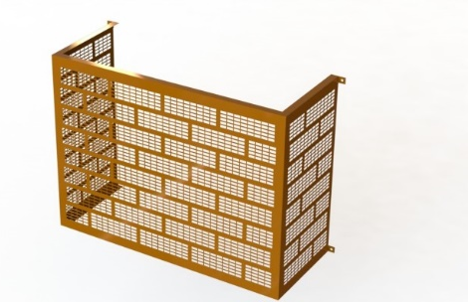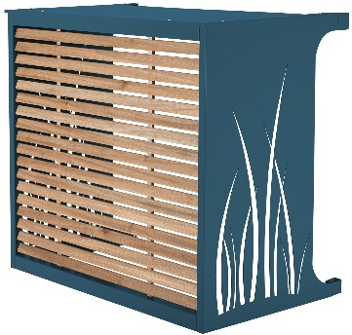
Пример декоративного экрана для блока кондиционера
Наружный блок кондиционера может быть установлен на фасаде здания следующим образом:
- в декоративных корзинах (за экранами);
- в нишах в стене, закрытых решеткой;
- в оконных проемах, не выходя за плоскость фасада.
Не допускается размещать блоки наружных систем кондиционирования:
- на ограждении балконов, лоджий;
- на архитектурных элементах здания;
- на объектах культурного наследия.
4.13 Требования к размещению дополнительного оборудования, элементов и устройств на фасадах зданий, строений, сооружений:
- упорядоченное размещение с учетом архитектурного облика фасада;
- исключение размещения на главном фасаде зданий и строений, за исключением случаев, когда планировочные решения здания и строения не позволяют размещение на дворовом фасаде;
- минимизация выхода технических устройств на поверхность фасадов, устройство декоративных решеток, экранов и коробов;
- привязка к единой системе горизонтальных и вертикальных осей на фасаде;
- нейтральная окраска, максимально приближенная к цветовому фону фасада зданий и строений;
- обеспечение надежного крепления, без повреждения поверхностей фасада, его элементов;
- обеспечение размещения, не создающего помех для движения пешеходов и транспорта;
- Электрощиты, кабельные линии, при размещении на фасадах зданий, строений, сооружений, должны быть окрашены в цвет фасадов.
4.14 Изменение архитектурного решения фасадов зданий, строений, сооружений, являющихся объектами культурного наследия, осуществляется в соответствии с требованиями ст. 45 Федерального закона от 25.06.2002 № 73-ФЗ «Об объектах культурного наследия (памятниках истории и культуры) народов Российской Федерации».
Изменение архитектурного облика фасадов зданий, строений, сооружений, расположенных в границах зон охраны объектов культурного наследия, осуществляется с учетом требований к режимам использования земель и требований к градостроительным регламентам в границах зон охраны объектов культурного наследия, установленных для каждой зоны охраны объектов культурного наследия распоряжением Комитета по культуре и искусству Мурманской области от 27.11.2018 № 99.
На фасадах объектов культурного наследия не допускается установка внешних блоков кондиционеров, антенн, в том числе спутниковой связи, и других технических устройств и (или) их частей в случае, если фасад объекта культурного наследия относится к его предмету охраны (за исключением технических устройств охраны и сигнализации).
4.15 Для проведения изменений архитектурного облика фасадов зданий, строений, сооружений требуется подготовить дизайн-проект и согласовать его с Администрацией города Кировска.
Разработанный дизайн-проект должен содержать следующую информацию:
- краткую пояснительную записку с информацией об адресе объекта, типе здания, его габаритах, информацию об отделочных материалах, цвете, технических характеристиках;
- решение собственников нежилого здания, строения, сооружения о согласии на изменение фасада;
- протокол согласия собственников жилого дома на изменение фасада (в соответствии с решением общего собрания собственников многоквартирного дома);
- ситуационную схему размещения здания в городе;
- фотофиксацию существующего положения (фото здания и городской среды вокруг);
- фотомонтаж (визуализацию) с внесенными изменениями и указанными габаритами.

Согласие собственников на изменение фасада
Пояснительная записка
Фотомонтаж (визуализация)
Фотофиксация здания в городской среде
Ситуационная схема здания
Дизайн-проект на изменение фасада

5. Стандарт оформления и размещения информационных конструкций на фасадах зданий, строений, сооружений

5.1 Информационная конструкция (вывеска) — конструкция, размещаемая на фасаде, с информацией о той компании, которая здесь находится. У вывески есть две основные задачи: донести информацию об организации до пользователя и при этом органично вписаться в контекст здания и городской среды.
В соответствии с ч. 1 ст. 9 закона РФ «О защите прав потребителей» изготовитель (исполнитель, продавец) обязан довести до сведения потребителя фирменное название (наименование) своей организации, место ее нахождения (адрес) и режим ее работы. Продавец (исполнитель) размещает указанную информацию на вывеске и информационной табличке.
Допускается размещать вывеску на фасаде непосредственно над входом рядом со входом в здание, в котором находится организация, либо в границах окон помещения, в котором осуществляет свою деятельность соответствующая организация, а также непосредственно над или под оконными проемами такого помещения либо в пределах участка фасада здания, являющегося внешней стеной конкретного помещения в здании, в котором осуществляет свою деятельность соответствующая организация.
5.2 Основным документом, регулирующим стандарт оформления и размещения информационных конструкций на территории муниципального округа город Кировск с подведомственной территорией Мурманской области являются «Правила установки, эксплуатации и содержания информационных конструкций на территории муниципального округа город Кировск Мурманской области», утвержденные постановлением администрации муниципального округа город Кировск Мурманской области от 16.11.2021 № 1134 (далее – Правила установки, эксплуатации и содержания информационных конструкций).
Все информационные конструкции, не отвечающие требованиям Правилам установки, эксплуатации и содержания информационных конструкций, подлежат приведению в соответствие согласно вышеуказанным правилам, даже если ранее они были согласованы.
5.3 Типы вывесок:
1) Настенная вывеска:
- высота – до 700 мм;
- длина – не более 12 м и не больше 70 % длины занимаемого фасада;
- толщина – до 120 мм;
- тип – отдельные буквы и символы без подложки, вывеска с подложкой, лайтбокс.

ВЫВЕСКА
2) Вывеска на козырьке или фризе:
- высота – до 700 мм и не более 70% высоты козырька или фриза;
- длина – не более 12 м и не больше 70 % длины занимаемого козырька или фриза;
- толщина – до 120 мм;
- тип – отдельные буквы и символы без подложки.

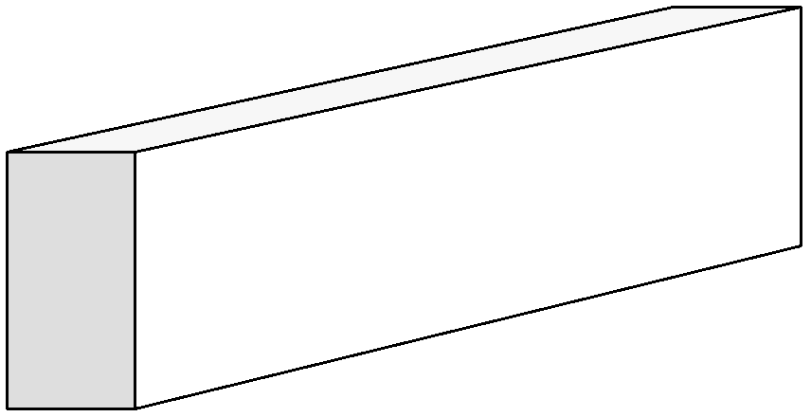
ВЫВЕСКА

3) Вывеска в светопрозрачной конструкции:
- высота – до 500 мм;
- длина – для отдельных букв – с отступом не менее 50 мм от каждого края светопрозрачной конструкции;
- толщина – до 120 мм;
- тип – отдельные буквы и символы без подложки.

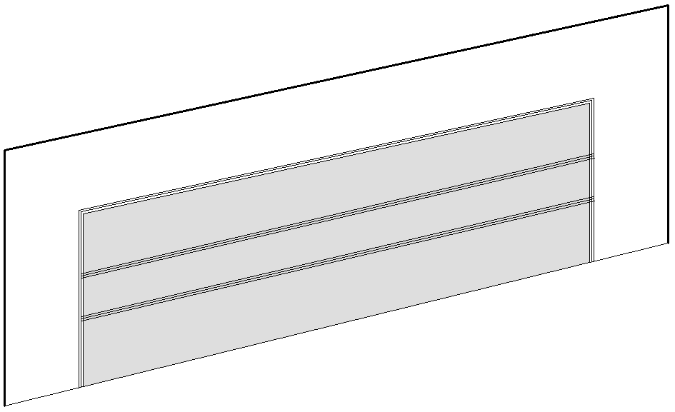
ВЫВЕСКА

4) Крышная вывеска:
- высота – до 2,5 м;
- длина – не более 50% длины фасада;
- толщина – до 500 мм;
- тип – отдельные буквы и символы без подложки.
ВЫВЕСКА
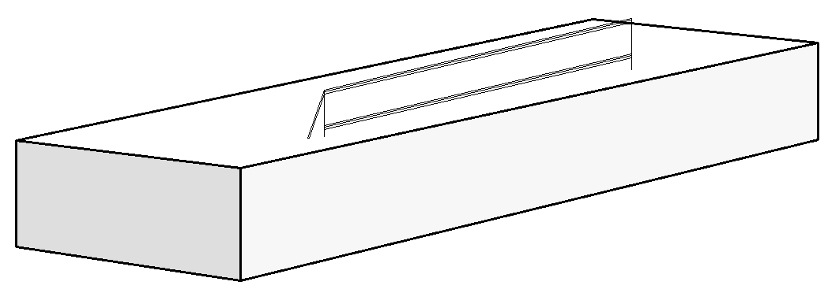

5) Панель-кронштейн:
- высота – до 500 мм;
- длина – до 500 мм;
- толщина – до 120 мм;
- тип – отдельные буквы и символы без подложки, лайтбокс.
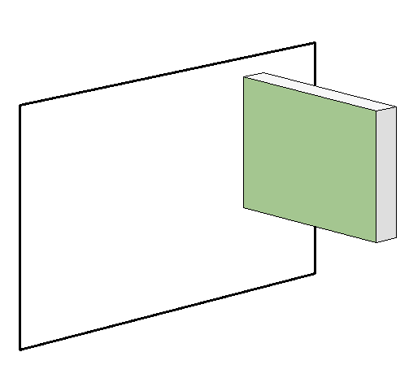
6) Фасадная табличка
- высота – до 800 мм;
- длина – до 600 мм;
- толщина – до 30 мм;
- тип – оклейка двери, на подложке (в частности, прозрачной).

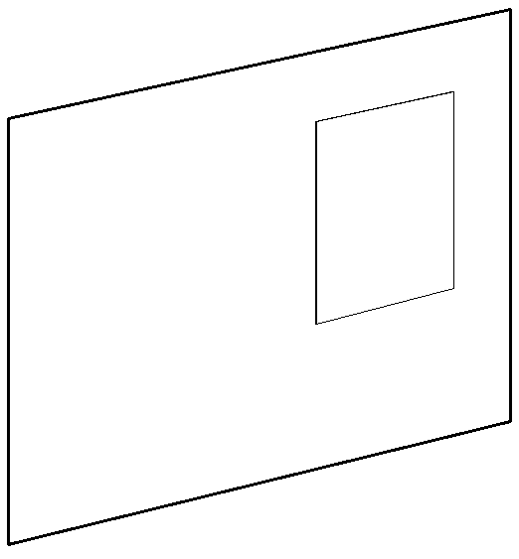
табличка

Иные типы вывесок запрещены к размещению на территории муниципального округа город Кировск с подведомственной территорией Мурманской области.
5.4 При демонтаже старой вывески на собственника помещения ложится обязательство привести фасад в надлежащий вид.
При размещении информационной конструкции действует принцип приоритетного права первого арендатора, установившего конструкцию в соответствии с требованиями Правил установки, эксплуатации и содержания информационных конструкций, выбрав ее цветовое и материальное исполнение. То есть если первый арендатор уже изготовил и разместил на здании вывеску, которая соответствует требованиям Правил установки, эксплуатации и содержания информационных конструкций по цвету, высоте и глубине конструкции, материалам ее исполнения, следующий арендатор должен придерживаться этих же параметров.
5.5 Вывески должны размещаться:
- на единой горизонтальной оси на уровне линии перекрытий между этажами (или ниже этой линии) (в один или несколько рядов в зависимости от типа здания);
- по центральной вертикальной оси проемов (окон, дверей, витрин), простенков и иных архитектурных элементов.
Размещение вывески в светопрозрачной конструкции допускается, если нет возможности ее размещения на стене, фризе или козырьке.
Запрещается размещение вертикальных вывесок.
Вывеска не должна заходить на адресную табличку. Расстояние между их границами должно составлять не менее 10 см.
Запрещены все виды динамических вывесок, работающих в мигающем, мерцающем, движущемся режимах, а также бегущие строки и светодиодные табло (за исключением светодиодных экранов на ТЦ). На жилых домах запрещена динамическая реклама на видеоэкранах.
5.6 Для размещения информационной конструкции на фасаде здания, строения, сооружения требуется подготовить дизайн-проект и согласовать его с Администрацией города Кировска.
Разработанный дизайн-проект должен содержать следующую информацию:
- краткую пояснительную записку, содержащую информацию о месте нахождения здания, типе здания, его габаритах, месте размещения на нем конструкции, ее размерах, материалах и способе подсветки;
- ситуационную схему размещения здания в городе;
- решение собственников нежилого здания, строения, сооружения о согласии размещения информационной конструкции на фасаде;
- протокол согласия собственников жилого дома на размещения информационной конструкции на фасаде (в соответствии с решением общего собрания собственников многоквартирного дома);
- чертежи фасада здания с указанием размеров, типа конструкции, материалов и цветового решения (в соответствии с RAL), варианта подсветки;
- макет вывески, с указанием габаритов, узел крепления вывески к фасаду;
- фотомонтаж (визуализацию) в дневное и ночное время вывески на месте предполагаемого размещения на фасаде.

Согласие собственников на изменение фасада
Пояснительная записка
Дизайн-проект информационной конструкции
Ситуационная схема здания

Макет вывески, узел крепления к фасаду 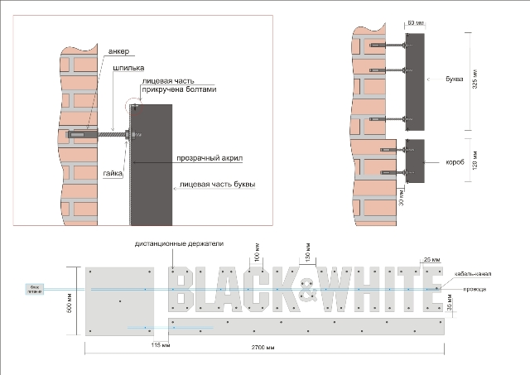

Чертеж фасада с размещением вывески 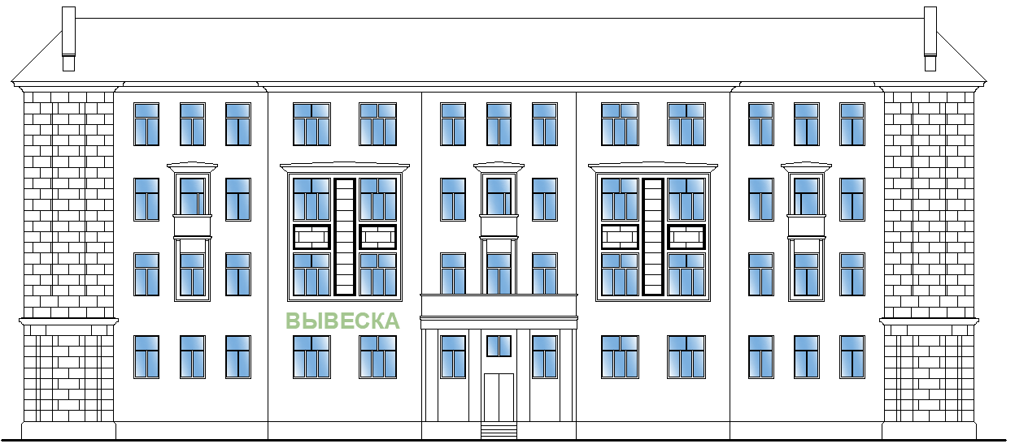

ВЫВЕСКА
ВЫВЕСКА

Фотомонтаж (визуализация)

6. Стандарт оформления и размещения рекламных конструкций территории муниципального округа город Кировск Мурманской области

6.1 Реклама — информация, распространенная любым способом, в любой форме и с использованием любых средств, адресованная неопределенному кругу лиц и направленная на привлечение внимания к объекту рекламирования, формирование или поддержание интереса к нему и его продвижение на рынке.
6.2 Для установки рекламной конструкции требуется получить разрешение Администрации города Кировска, подав заявление с прилагаемым к нему пакетом документов, согласно административному регламенту предоставления муниципальной услуги «Выдача разрешения на установку и эксплуатацию рекламной конструкции», утвержденным постановление администрации города Кировска от 05.12.2016 № 1448.
6.3 Общие требования к рекламным сообщениям.
Рекламные сообщения должны отвечать требованиям ФЗ от 13.03.2006 № 38-ФЗ «О рекламе».
В рекламных сообщениях не допускается использование бранных слов, а также непристойных и оскорбительных образов, сравнений и выражений, которые могут быть отнесены к неэтичным.
Реклама не должна иметь сходства с дорожными знаками или иным образом угрожать безопасности или препятствовать безопасному движению транспорта.
6.4 Общие требования к размещению рекламных конструкций:
1) рекламные конструкции должны располагаться на расстоянии не менее 25 м от входов в здания социального назначения;
2) установленные рекламные конструкции не должны мешать проезду спецтехники;
3) ширина тротуара для возможности установки рекламной конструкции типа: стенд, сити-формат, штендер, навигационный указатель, панель-кронштейн, рекламный указатель, флаговая композиция должна составлять не менее 4 м;
4) запрещено размещение рекламных носителей на подпорных стенах, деревьях и других природных объектах;
5) запрещено размещение рекламных носителей на дорожных знаках и светофорах, а также над проезжей частью;
6) Запрещено размещение рекламных конструкций (баннеров, растяжек, бумажных, картонных носителей и т. д.) на ограждениях, в частности, временных.
6.5 Типология рекламных конструкций.
1)Баннеры.
Рекламно-информационные баннеры являются наименее предпочтительной конструкцией в городской среде. Их размещение допускается только на торговых и офисных центрах (в соответствии с паспортом фасада здания), культурно-зрелищных и спортивных учреждениях, а также на фасадах многоквартирных домов. Во всех остальных случаях размещение временных и стационарных баннеров на фасадах зданий, строений, сооружений на территории муниципального округа город Кировск с подведомственной территорией Мурманской области запрещено.
Рекомендуется размещение баннеров из прозрачной сетки.
Запрещается перекрывать баннером оконные и дверные проемы, витрины,
а также архитектурные элементы, представляющие художественную ценность здания. Также не допускается на нескольких соседних баннерах размещать повторяющую друг друга информацию.
Баннер на торце жилого дома должен располагаться на отметке не ниже уровня подоконника окна второго этажа. Рекомендуется выравнивать границу баннера с окнами здания или архитектурными элементами (карнизами, фризами). Отступ баннерного полотна от окон жилых домов должен составлять не менее 1 м. На одном фасаде допускается размещение только одного баннера. На торцах жилых домов предпочтительнее размещать баннеры вертикальной конфигурации. Максимальная высота баннера — 15 м. Максимальная ширина — 7 м.
2) Гобо-проекторы.
Гобо — это тонкий трафарет, на поверхность которого наносится нужная информация или изображение. Луч проектора, проходя сквозь диск, проецирует заданную информацию на любую поверхность.
Разрешается только статичный режим работы гобо-проектора. Использование эффектов мигания, вращения на территории муниципального округа город Кировск с подведомственной территорией Мурманской области запрещено.
Размещение гобо-проекторов и воспроизведение гобо-проекций на фасадах запрещается для всех зданий ОКН, социальных и административных учреждений.
Отступ двух соседних гобо-проекций друг от друга должен составлять не менее 10 м.
Максимально разрешенный диаметр проекции:
- на тротуар – 1 м;
- на глухой фасад многоквартирного дома – 6 м.
3) Панель-кронштейн на опоре.
Панель-кронштейн на опоре — рекламно-информационная конструкция, размещаемая на опоре (столбе) посредством кронштейна. Относится к типу совмещенных рекламных носителей.
Панель-кронштейн запрещено размещать на одной опоре с дорожными знаками и светофорами. Высота нижней части конструкции от уровня тротуара должна составлять не менее 3,5 м.
Расстояния от панель-кронштейна до:
- фасадов зданий – от 10 м;
- края проезжей части – от 0,6 м;
- пешеходного перехода, светофора или дорожного знака – от 5 м;
- остановочных павильонов и НТО – от 2 м;
- рекламной конструкции того же вида – от 7 м.
4) Штендер.
Штендер — отдельно стоящая выносная рекламная конструкция, включающая до двух информационных полей. Устанавливается в непосредственной близости от организации.
Вблизи одного входа в здание допускается установка не более одного штендера. Расстояние от входной группы должно составлять от 0,5 до 3 м (измеряется до фасада здания или НТО). Не допускается групповое размещение данных конструкций (от двух и более в ряд). Минимальное расстояние между соседними штендерами должно составлять 5 м. Запрещено размещение штендеров вблизи ОКН.
Расстояния от штендера до:
- фасадов зданий – от 1 м;
- края проезжей части – от 1 м;
- пешеходного перехода, светофора или дорожного знака – от 5 м;
- остановочных павильонов и НТО – от 1,5 м;
- рекламной конструкции того же вида – от 5 м.
5) Навигационный указатель.
Навигационный указатель — отдельно стоящая информационная конструкция, указывающая направления движения в сторону важных, знаковых объектов, достопримечательностей в городской среде, а также содержащая информацию о них и названия улиц.
Конструкция состоит из опоры (столба) и информационных табличек. Максимальное количество указателей на столбе — не более 5 шт.
Расстояния от информационного указателя до:
- фасадов зданий – от 2 м;
- края проезжей части – от 0,6 м;
- пешеходного перехода, светофора или дорожного знака – от 5 м;
- остановочных павильонов и НТО – от 3 м;
- стволов деревьев – от 2 м;
- рекламной конструкции того же вида – от 10 м.
6) Рекламно-информационный стенд.
Стенд — отдельно стоящая конструкция, включающая одно или два статичных информационных поля.
Установка стенда в зоне озеленения и на газонах недопустима. Свободное пространство перед информационным полем должно составлять не менее 1,2 м.
Подсветка, как внутренняя, так и внешняя, возможна в случае подземного подведения коммуникаций.
Расстояния от информационного указателя до:
- фасадов зданий – от 1 м;
- края проезжей части – от 0,6 м;
- пешеходного перехода, светофора или дорожного знака – от 5 м;
- остановочных павильонов и НТО – от 3 м;
- стволов деревьев – от 2 м;
- рекламной конструкции того же вида – от 5 м.
7) Стела.
Стела — отдельно стоящая конструкция рекламного или информационного (справочного, навигационного) характера, включающая одно или два статичных информационных поля. Такой носитель ориентирован на пешеходов и предназначен для размещения карт, схем, информации о достопримечательностях.
Для удобства слабовидящих граждан информацию на стеле необходимо дублировать шрифтом Брайля на высоте 1,2–1,5 м.
Не допустимо устанавливать навигационные стелы в зоне озеленения и на газонах. Свободное пространство перед информационным полем должно составлять не менее 1,2 м и иметь твердое покрытие.
Расстояния от информационного указателя до:
- фасадов зданий – от 1 м;
- края проезжей части – от 0,6 м;
- пешеходного перехода, светофора или дорожного знака – от 5 м;
- остановочных павильонов и НТО – от 1 м;
- стволов деревьев – от 2 м;
- рекламной конструкции того же вида – от 5 м.
8) Ситиборд, билборд.
Ситиборд, билборд — отдельно стоящая рекламная конструкция, со статичными или динамичными информационными полями с двух сторон.
Подсветка или использование видеоэкрана допускаются только при условии скрытого (подземного) подведения коммуникаций. Работа видеоэкранов возможна исключительно в беззвучном режиме.
Расстояния от информационного указателя до:
- фасадов зданий – от 15 м;
- края проезжей части – от 1 м;
- пешеходного перехода, светофора или дорожного знака – от 20 м;
- остановочных павильонов и НТО – от 10 м;
- стволов деревьев – от 10 м;
- рекламной конструкции того же вида – от 50 м.
9) Пиллар.
Пиллар - отдельно стоящая рекламно-информационная конструкция в форме треугольной призмы, каждая из вертикальных граней которой используется в качестве информационного поля.
Подсветка, как внутренняя, так и внешняя, возможна в случае подземного подведения коммуникаций.
Расстояния от информационного указателя до:
- фасадов зданий – от 2 м;
- края проезжей части – от 0,6 м;
- пешеходного перехода, светофора или дорожного знака – от 5 м;
- остановочных павильонов и НТО – от 5 м;
- стволов деревьев – от 2 м;
- рекламной конструкции того же вида – от 10 м.
Иные типы рекламных конструкций запрещены к размещению на территории муниципального округа город Кировск с подведомственной территорией Мурманской области.

7. Требования к размещению адресных указателей наименования улиц, номерных знаков на зданиях, строениях, сооружениях

7.1 Установка адресных указателей должна осуществляться в соответствии с требованиями к установке информационных указателей, предусмотренными настоящими типовыми Правилами.
Размещение знаков адресации, а также иного дополнительного оборудования на фасадах зданий, строений, сооружений должна осуществляться собственниками или владельцами зданий, строений, сооружений (помещений в них).
Не допускается произвольное перемещение знаков адресации с установленного места.
7.2 На главном фасаде каждого здания, строения, сооружения независимо от его ведомственной принадлежности должен размещаться знак адресной информации установленного образца в соответствии с Правилами установки указателей наименований элементов улично-дорожной сети и номеров объектов адресации (указателей адреса) на территории муниципального образования город Кировск с подведомственной территорией, утвержденных постановлением администрации города Кировска с подведомственной территорией от 29.09.2017 № 1223.
7.3 Для изготовления адресных указателей без потери разборчивости прочтения с расстояния не менее 50 метров, рекомендуется использовать следующие материалы: основа - оцинкованное железо 0,55мм, фон (для зданий, выходящих на центральные улицы, красные линии — световозвращающая пленка тип А по ГОСТ Р 522290-2004(синяя), текст и нумерация домов (для зданий, выходящих на центральные улицы, красные линии — световозвращающая пленка тип Б по ГОСТ Р 52290-2004(белая), фон (для внутриквартальных зданий — виниловая пленка Oracal 641 049G(синяя), текст и нумерация домов (для внутриквартальных зданий — виниловая пленка Oracal 641 010G(белая).
7.4 Надписи на адресных указателях должны выполняться белым цветом на синем фоне на русском языке, допускается дублирование надписи на английском языке.
Наименование улиц, номеров объектов адресации на указателях должно воспроизводиться в соответствии с их наименованиями и обозначениями в адресном реестре объектов недвижимости муниципального образования.
Наименование площадей, административно-территориальных единиц на указателях должно воспроизводиться в соответствии с их официальными наименованиями.
Наименование улиц, проспектов, проездов, площадей и иных административно-территориальных единиц на адресных указателях должно выполняться прописными буквами без сокращений.
На адресных указателях допускается написание в две строки наименований улиц, проспектов, проездов, площадей и иных административно-территориальных единиц.
7.5 Размещение адресных указателей.
Адресные указатели должны устанавливаться с левой стороны главного фасада объекта адресации, на расстоянии не более 1,0 м. но не менее 0,4 м. от угла, объекта адресации, и на высоте 2,5 - 5 м. от уровня земли.
На объектах адресации, расположенных вдоль улиц, имеющих длину фасада свыше 100,0 м, совмещенные адресные указатели должны устанавливаться с двух сторон главного фасада.
На одноэтажных индивидуальных жилых домах допускается установка совмещенных адресных указателей на высоте не менее 2,0 м от уровня земли.
Размещение адресных указателей на участках фасада здания, строения, сооружения, недостаточно просматривающихся со стороны транспортного и пешеходного движения, вблизи выступающих элементов фасада или на заглубленных участках фасада, на элементах декора, карнизах, воротах не допускается.
7.6 Основными требованиями к эксплуатации знаков адресации являются:
- контроль за наличием и техническим состоянием знаков;
- своевременная замена знаков (в случае изменения топонимики);
- поддержание внешнего вида в исправном состоянии, периодическая очистка знаков;
- снятие, сохранение знаков в период проведения ремонтных работ на фасадах зданий, строений, сооружений;
- регулирование условий видимости знаков адресации (высоты зеленых насаждений).

8. Требования к оформлению и размещению нестационарных торговых объектов на территории муниципального округа город Кировск Мурманской области

8.1 Нестационарные торговые объекты (далее – НТО) не являются недвижимым имуществом, не подлежат государственному кадастровому учету, права на них не подлежат регистрации в Едином государственном реестре прав на недвижимое имущество и сделок с ним.
8.2 На территории муниципального округа город Кировск Мурманской области могут быть размещены следующие типы нестационарных торговых объектов:
- павильон - оборудованное строение, имеющее торговый зал и помещения для хранения товарного запаса, рассчитанное на одно или несколько рабочих мест, общей площадью не более 50 кв. м;
- киоск - оснащенное торговым оборудованием строение, не имеющее торгового зала и помещений для хранения товаров, рассчитанное на одно рабочее место продавца, на площади которого хранится товарный запас, общей площадью не более 10 кв. м;
- пункт быстрого питания - павильон или киоск, специализирующийся на продаже изделий из полуфабрикатов высокой степени готовности в потребительской упаковке, обеспечивающей термическую обработку пищевого продукта;
- мобильный пункт быстрого питания - передвижное сооружение (автокафе), специализирующееся на продаже изделий из полуфабрикатов высокой степени готовности в потребительской упаковке, обеспечивающей термическую обработку пищевого продукта;
- торговый автомат (вендинговый автомат) - временное техническое устройство, сооружение или конструкция, осуществляющее продажу штучного товара, оплата и выдача которого осуществляется с помощью технических приспособлений, не требующих непосредственного участия продавца;
- передвижные сооружения: автомагазины (автолавки), изотермические емкости и цистерны, презентационные стойки.
8.3 Организация и размещение НТО регламентируется порядком организации и размещения нестационарных торговых объектов на территории муниципального образования город Кировск с подведомственной территорией, утвержденным постановлением администрации города Кировска от 17.12.2018 № 1620.
Основные требования к НТО:
- НТО при их размещении не должны создавать помехи основному функциональному использованию и визуальному восприятию окружающей среды территорий, на которых они размещаются.
- внешний вид НТО должен отвечать современным архитектурно-художественным требованиям с учетом долговременной эксплуатации, не терять своих качеств.
- конструкция НТО должна предусматривать возможность демонтажа с сохранением возможности дальнейшей эксплуатации.
- размещение НТО должно соответствовать градостроительным, архитектурным, противопожарным требованиям, санитарным нормам и правилам.
- НТО должен иметь вывеску, определяющую профиль объекта, информационную табличку с указанием зарегистрированного названия, формы собственности и режима работы.
Не допускается размещение НТО:
- в арках зданий, на газонах, цветниках, площадках (детских, отдыха, спортивных) на расстоянии менее 5 м от окон зданий и витрин стационарных торговых объектов;
- в охранной зоне инженерных сетей, под железнодорожными путепроводами и автомобильными эстакадами.
Монтаж НТО должен осуществляться на подготовленные площадки с твердым покрытием без устройства фундамента.
8.4 Основные требования к внешнему облику НТО.
Не допускается устанавливать НТО выше одного этажа.
Не допускается установка глухих металлических дверных полотен на лицевых фасадах объекта.
Материалы для отделки фасадов НТО:
- крупноформатные композитные панели;
- планкен прямой и скошенный;
- дерево.
Аналоги архитектурного облика НТО на территории муниципального округа город Кировск мурманской области:

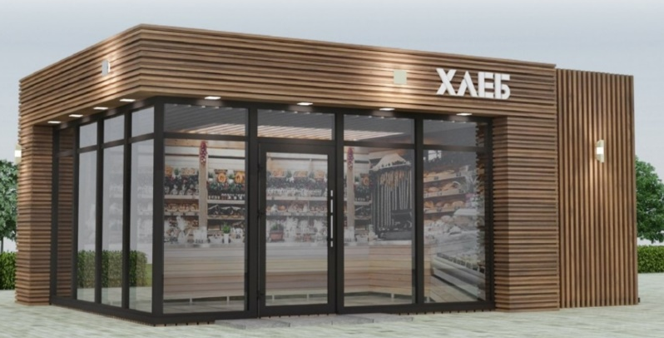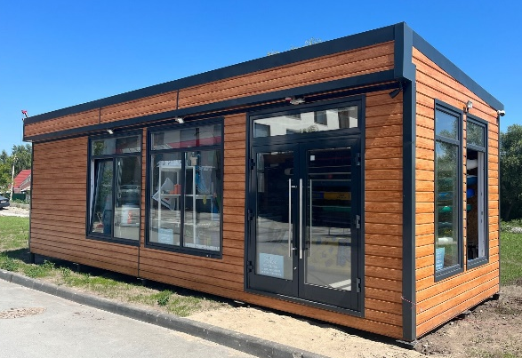
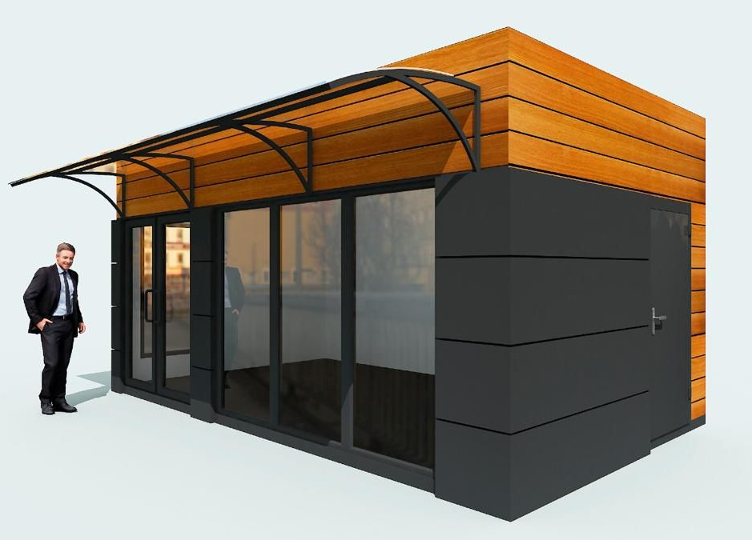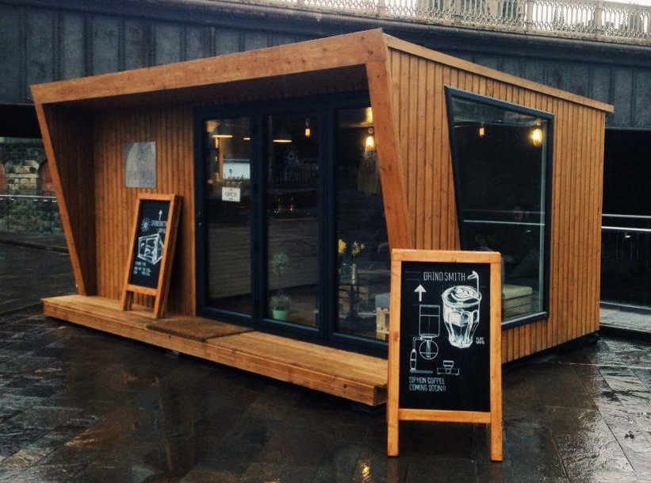

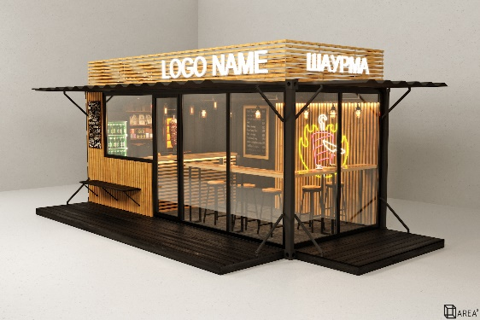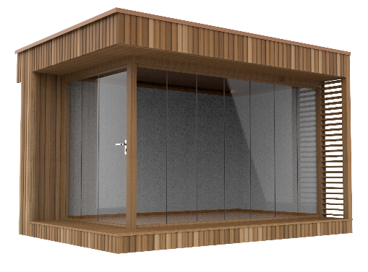

При разработке архитектурного облика НТО должно учитываться:
- использование современных отделочных материалов, технологий;
- использование больших плоскостей остекления;
- устройство витрин с подсветкой;
- определение места размещения на объекте световых информационных вывесок или иной необходимой информации.
8.5 Порядок согласования архитектурного облика НТО с Администрацией города Кировска.
В целях согласования архитектурного облика нестационарного торгового объекта необходимо обраться в Администрацию города Кировска с заявлением и приложенным к нему дизайн-проектом.
За основу архитектурного облика НТО на территории муниципального округа город Кировск Мурманской области необходимо брать аналоги, приведенные в п. 8.4 настоящих правил.
Разработанный дизайн-проект должен содержать следующую информацию:
- пояснительную записку с обоснованием архитектурно-градостроительных, инженерно-технических, конструктивных, экономических, технологических и иных проектных решений, а также основные технико-экономические показатели- ситуационную схему размещения здания в городе;
- ситуационный план, отображающий расположение объекта проектирования на карте (ее фрагменте) населенного пункта;
- схему разверток фасадов в масштабе 1:50 или 1:100, встроенных в фотографию реального состояния окружающей застройки;
- схему фасадов с обозначением фасадных конструкций и указанием отделочных материалов и цветов по колеровочной палитре (колористические решения фасадов);
- фотомонтаж (визуализацию) в дневное и ночное время НТО, встроенные в фотографию реального состояния окружающей застройки.

Ситуационная схема здания
Пояснительная записка
Дизайн-проект НТО
Схема разверток фасадов

Фотомонтаж (визуализация)
Отделочные материалы, цвет

9. Требования к содержанию фасадов зданий, строений, сооружений

9.1 Содержание фасадов зданий, строений и сооружений осуществляется в соответствии с настоящими Правилами.
9.2 При содержании фасадов зданий, строений и сооружений не допускается:
- самовольное переоборудование или изменение внешнего вида фасадов зданий либо его элементов;
- расклейка газет, плакатов, афиш, объявлений, иной информационно-печатной продукции на фасадах зданий, сооружений вне установленных для этих целей мест;
9.3 Собственники или уполномоченные ими лица, арендаторы и пользователи объектов капитального строительства обязаны:
- своевременно производить ремонтные работы;
- при проведении перепланировки и капитального ремонта не допускать ухудшения архитектурного облика зданий, строений, сооружений;
- не допускать повреждения фасадов зданий, строений, сооружений, в том числе при производстве строительных работ, устройстве козырьков, навесов, размещении дополнительного оборудования на фасаде;
- не допускать закладки оконных и дверных проемов, если это приведет к нарушению инсоляции, уменьшению числа эвакуационных выходов;
- при наличии стеновых геодезических пунктов на фасадах зданий, сооружений обеспечить их сохранность и доступ к ним.
9.4 При содержании фасада здания, строения, сооружения должны устраняться повреждения фасада любого типа, включая надписи, графические рисунки, и иные изображения, содержащие информацию, не соответствующую требованиям Правил.

10. Допустимые места размещения информационных и рекламных конструкций на фасадах торговых центров, магазинах, общественно-деловых зданиях

10.1 Общие требования к размещению информационных конструкций и рекламных конструкций на фасадах торговых центров, магазинах, общественно-деловых зданиях:
- вывески должны размещаться на единой горизонтальной оси;
- длина одной вывески не должна превышать 15 м;
- допускается размещение вывесок на двух уровнях: над 1-м и 2-м этажом;
- под основной вывеской, в светопрозрачной конструкции, допускается размещение логотипа;
- запрещено размещение вывесок и рекламы на ограждениях, в частности, лестничных и балконных, на лоджиях, на перилах, запрещена также установка подвесных вывесок;
- запрещается размещение вертикальных вывесок;
- подложки вывесок должны иметь прямоугольную форму и располагаться строго параллельно фасаду, без отступов;
- запрещены все виды динамических вывесок, работающих в мигающем, мерцающем, движущемся режимах, а также бегущие строки и светодиодные табло;
-
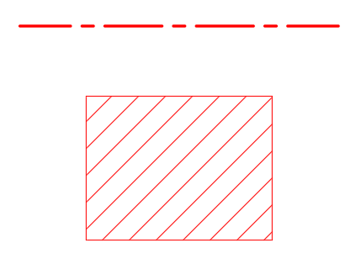
Ось размещения информационных конструкций
Место допустимого размещения рекламных конструкций

Приложение 1
ул. Хибиногорская, № 23
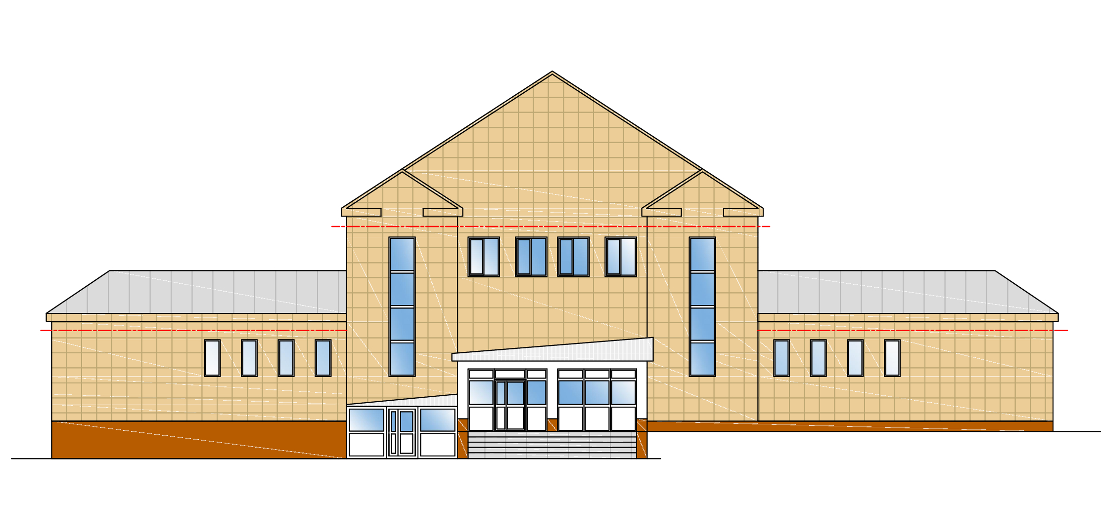

Приложение 2
ул. Хибиногорская, № 31
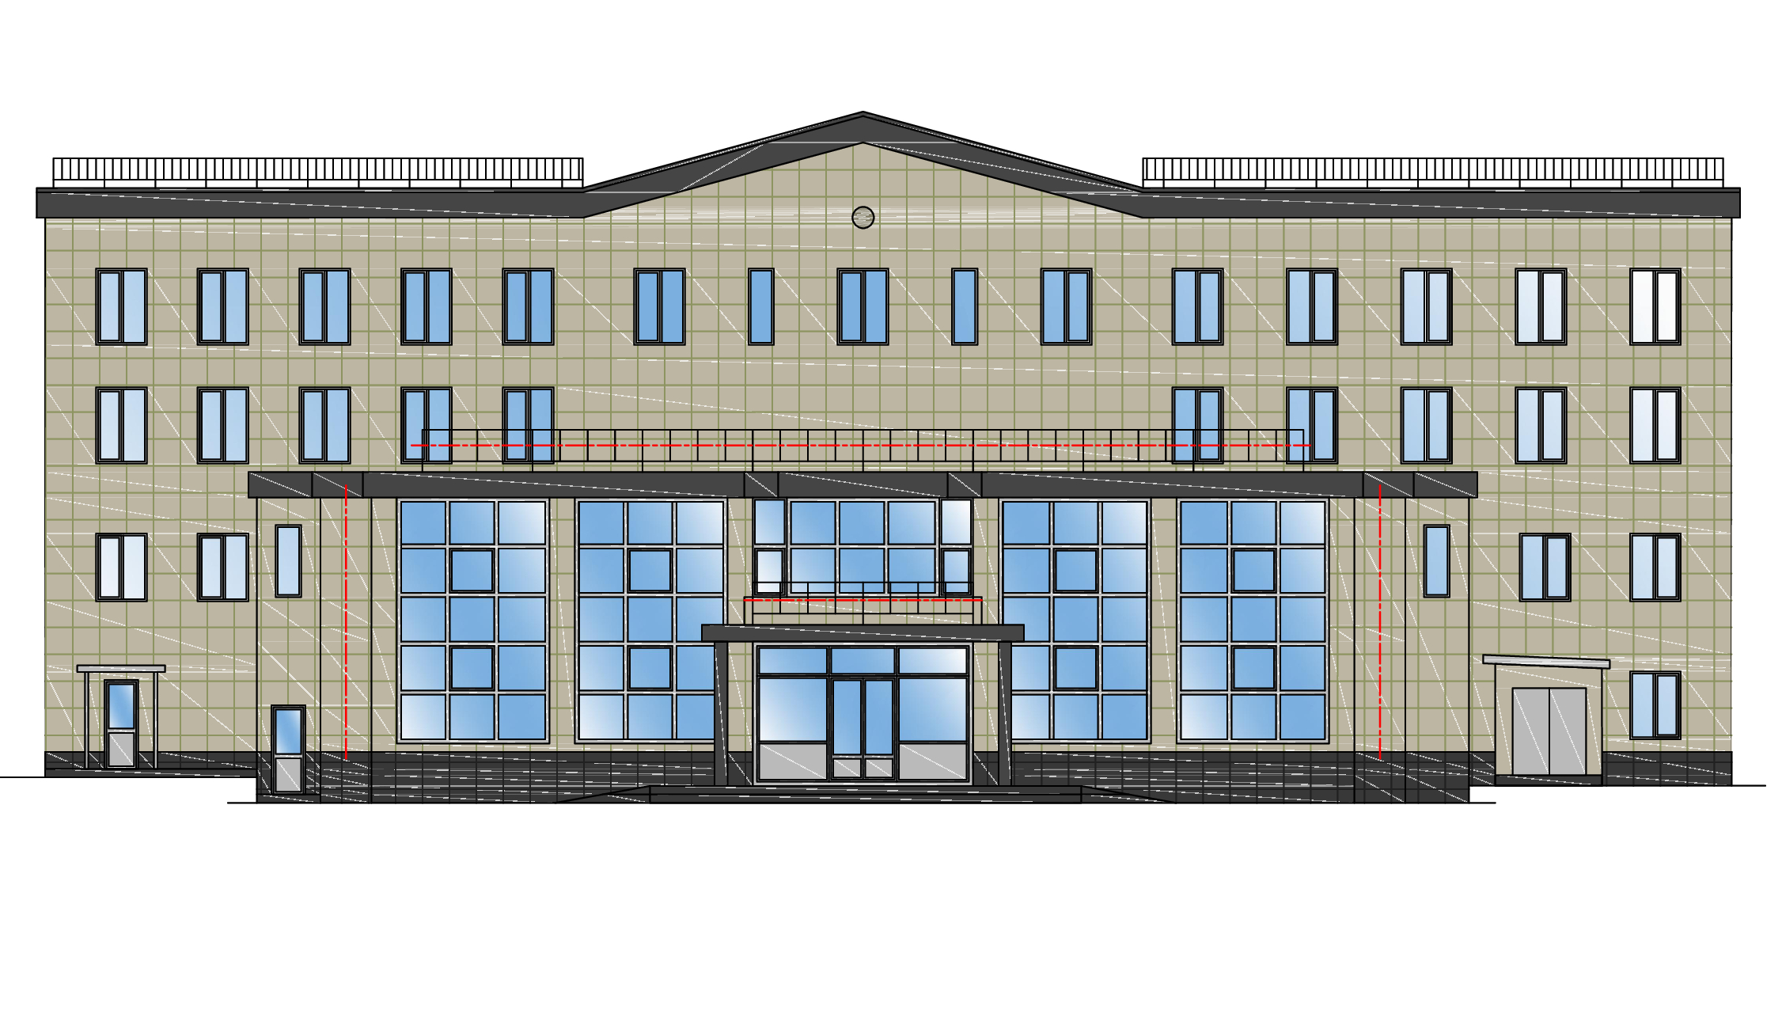

Приложение 3
ул. Олимпийская, № 11
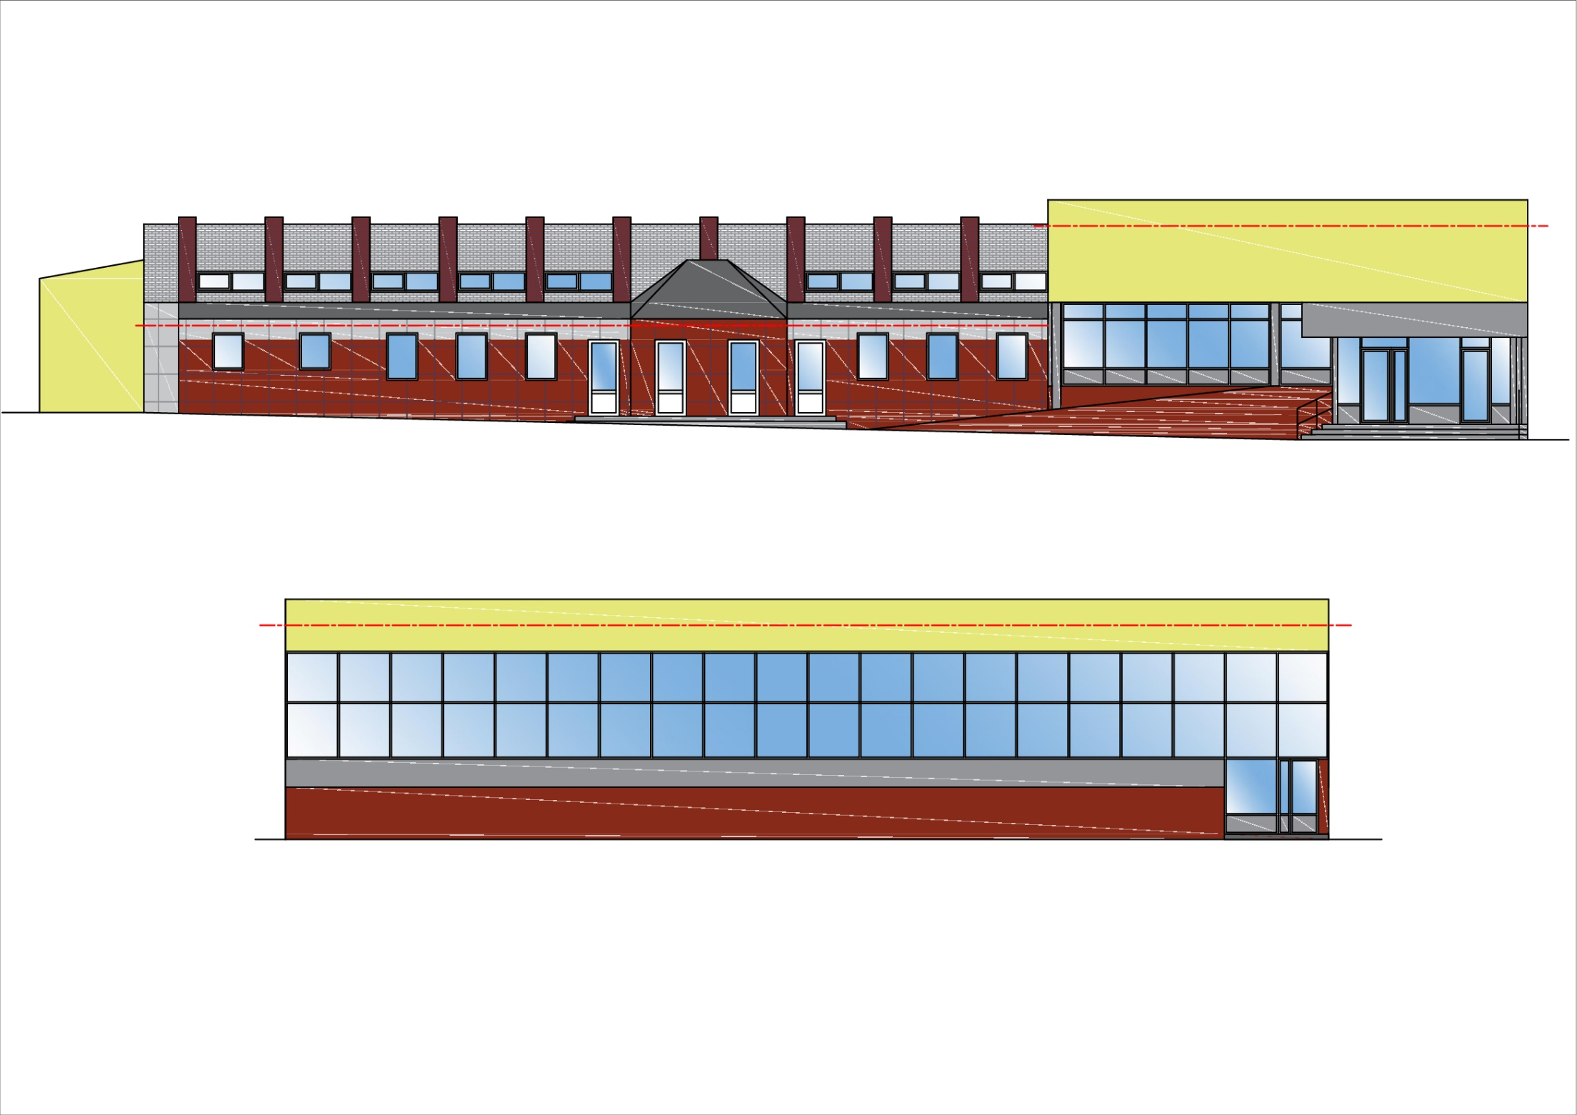
Приложение 4
ул. Олимпийская, № 13
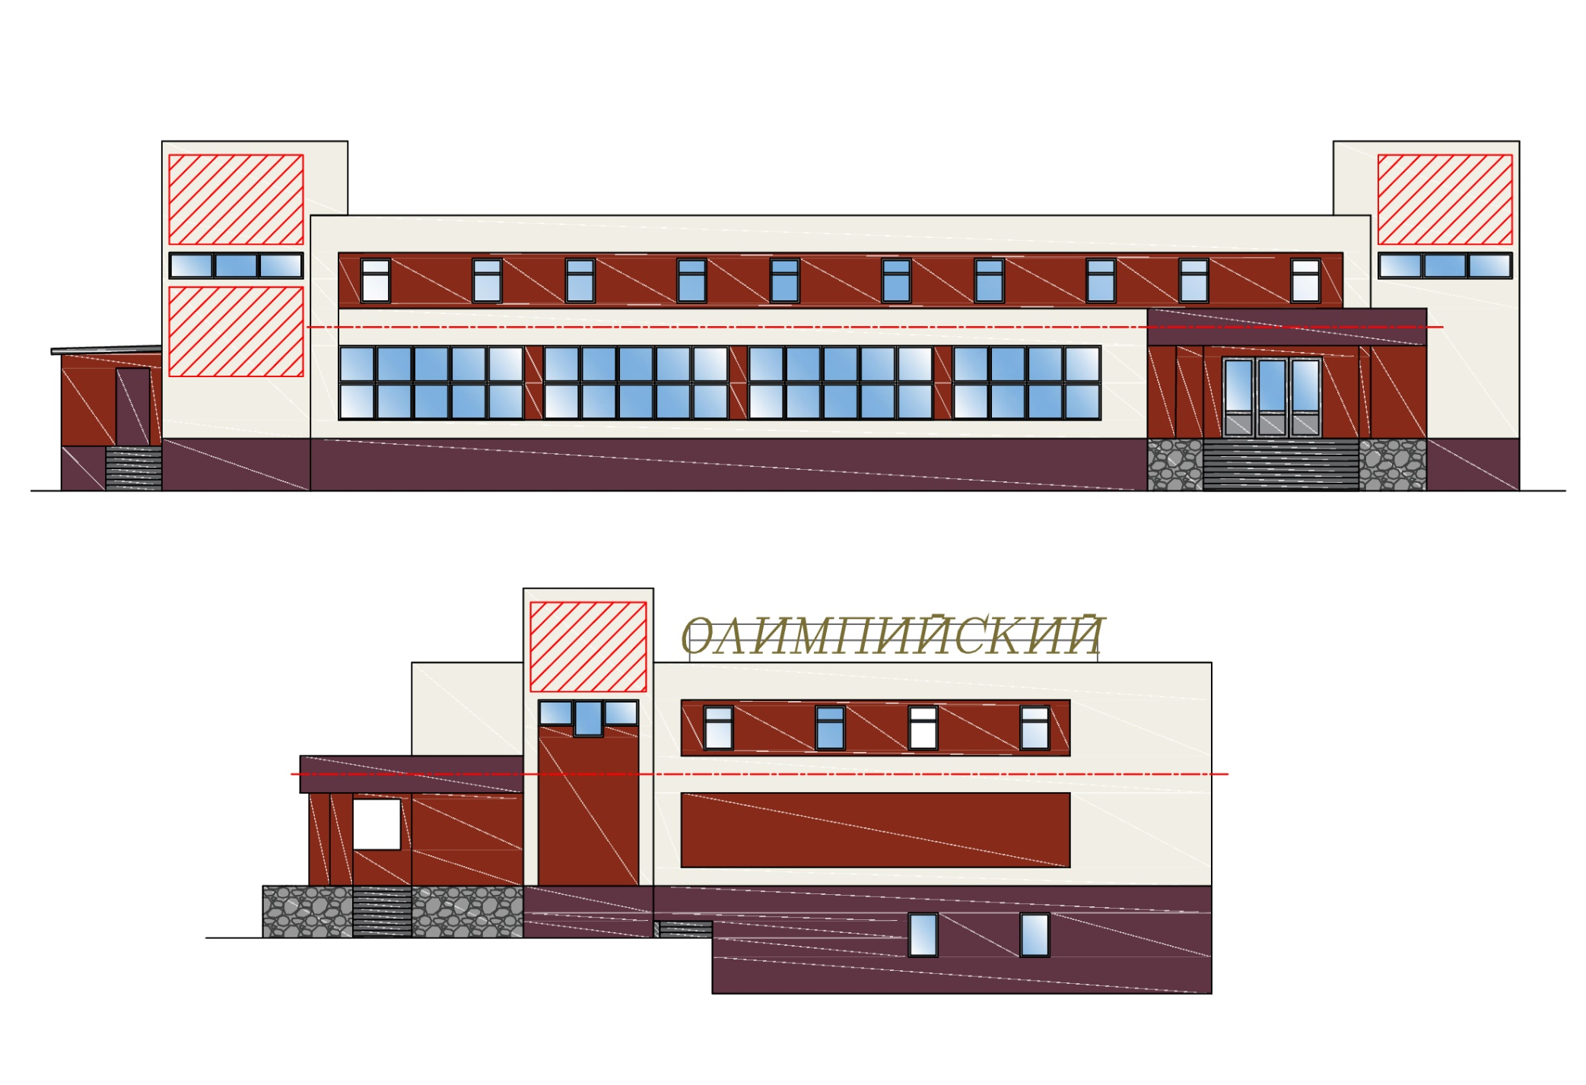
Приложение 5
ул. Олимпийская, № 17
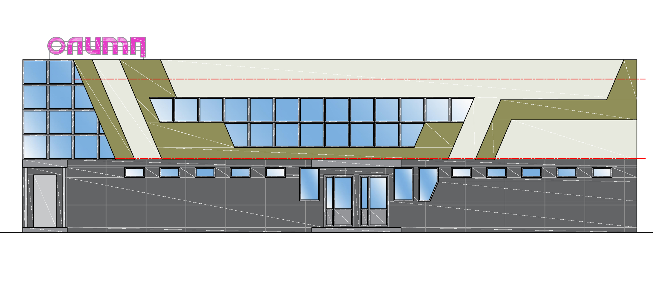

Приложение 6
пр. Ленина, 8

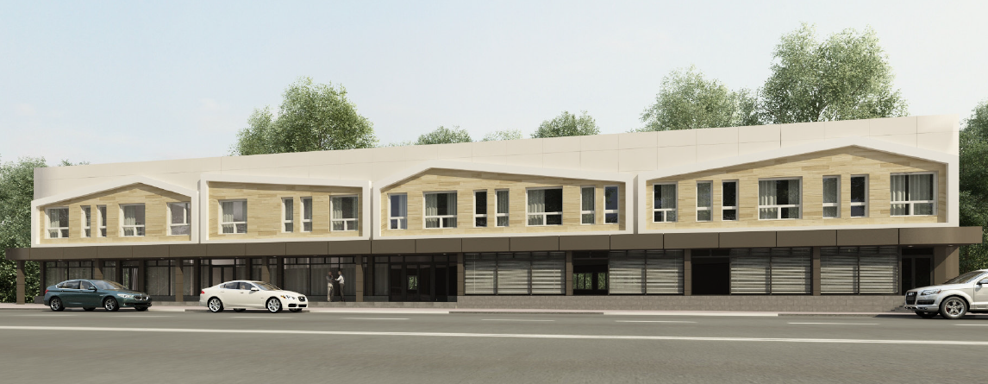

Фигурные камни мощения с криволинейными боковыми гранями, а также с глубокой фаской в качестве облицовки горизонтальной поверхности препятствуют комфортному перемещению маломобильных граждан. Кроме того, в зимнее время в швах скапливается лед. Не рекомендуется их использование и для облицовки боковых поверхностей пандусов и ступеней.
В соответствии с пунктом 1 статьи 3 Федерального закона от 13 марта 2006 года № 38-ФЗ «О рекламе».

